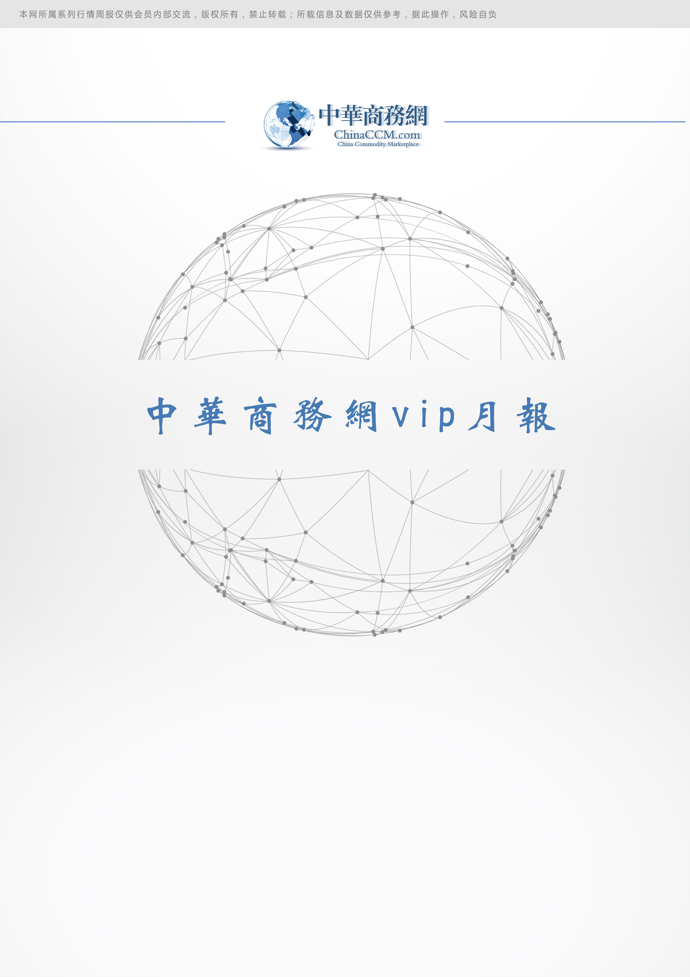
责任编辑：刘燕
电 话：86-010-58303547
传 真：86-010-58303388
编辑邮箱：liuyan@chinaccm.com
地址：北京市朝阳区高碑店盛世龙源12号楼（邮编：100022）

2017.09

磷矿石

2018年4月

责任编辑：刘冰
电 话：0458-6161806
编辑邮箱：254865482@qq.com
地址：北京朝阳区高碑店新村东区B8-1

目 录
(内部使用 仅供参考)
一、 国内磷矿石市场……………………………………………………………………………….1
1.1 主产区主流品位磷矿石月均车板价格………………………………………………………...1
1.2 2018年4月份磷矿石行情综述及后市预测 1
二、国际磷矿石市场………………………………………………………………………………..1
2.1 2018年3月份磷矿石进出口数据统计……………………………………………………..1
2.2. 国际磷矿石到岸月度价格 3
三、2018年2月国内磷矿粉进出口数据统计 3

国内磷矿石市场

1.1 主产区主流品位磷矿石月均车板价格
省市 | 产品 | 含量 | 备注 | 2018年3月 | 2018年4月
湖北宜昌 | 磷矿石 | 30% | 船板含税价 | 500 | 500
贵州开阳 | 磷矿石 | 30% | 车板价 | 400 | 380
四川绵竹 | 磷矿石 | 28% | 坑口价 | 370 | 370
云南 | 磷矿石 | 29.5% | 坑口价 | 350 | 350

1.2 2018年3月份磷矿石行情综述及后市预测
市场综述：
中商网讯
4月，磷矿石成交价格方面变化不大，磷矿石价格保持稳定。湖北地区4月初陆续恢复开采，但远安县仅有个别矿企恢复生产。4月底因重大政治活动影响湖北宜昌地区磷矿整体停采，计划停采一周左右。贵州地区磷矿石受运输限制，场内交投一般。四川地区磷矿石市场平稳发货，企业无优惠政策。什邡和雷波地区磷矿石依然在停采当中。根据磷矿企业反映，当前贵州、湖北、四川和云南地区磷矿均有不同程度减产。4月份表现最明显的是四川和湖北地区。下游磷肥市场进入国内传统淡季，部分企业开始检修，下游市场对磷矿石市场需求并未有利好提振。若后期此操作持续性较高，国内磷矿石将陆续和国际磷矿市场接轨。
本月部分矿区磷矿石主流价格参考：本月部分矿区磷矿石主流价格参考：福泉市磷矿28-30%品位坑口价（含税）265-345元/吨；瓮安地区28%品位磷矿石马场坪火车站货场价（含税）325元/吨，30%品位磷矿石马场坪火车站货场价（含税）400元/吨；贵阳地区30%品位磷矿石车板价（含税）400元/吨。湖北地区28%品位磷矿石船板价450元/吨，30%品位船板价500元/吨。四川地区27%品位磷矿石马边县城交货价（含税）280元/吨，28%品位磷矿石马边县城交货价（含税)310-330元/吨。云南地区26%品位磷矿石公司货场交货含税价200元/吨，28.5%品位磷矿石公司货场交货含税价280元/吨，30%品位磷矿石公司货场交货含税价300元/吨。33%品位磷矿石公司货场交货含税价390元/吨。
后市预测：4月中国磷矿石产量受各类因素影响，产量恢复缓慢。四川什邡和雷波地区下半年之前复产困难较大。四川地区将持续低量产出。湖北地区因长江环保和安全问题影响，企业迟迟未能成功复产。贵州地区受以渣定产影响，磷矿产出有限。云南地区因滇池环保等问题产量也有明显收缩。届时磷矿石需求面将会受到一定支撑，加上磷矿产出有限。5月中后期磷矿石市场或有上行预期。

二、国际磷矿石市场

2.1 2018年3月份磷矿石进出口数据统计

产品名称： | 未碾磨磷灰石 | 产品代码： | 25101010
产销国 | 进口数量 | 进口美元 | 出口数量 | 出口美元
韩国 | 0 | 0 | 25350000 | 2268825
马达加斯加 | 18215 | 9970 | 0 | 0
摩洛哥 | 60159370 | 4695007 | 0 | 0
日本 | 0 | 0 | 14520600 | 1452060
新西兰 | 0 | 0 | 16270000 | 1617238
2018年3月 | 60177585 | 4704977 | 56140600 | 5338123
贸易国 | 进口数量 | 进口美元 | 出口数量 | 出口美元
韩国 | 0 | 0 | 25350000 | 2268825
马达加斯加 | 18215 | 9970 | 0 | 0
摩洛哥 | 60159370 | 4695007 | 0 | 0
日本 | 0 | 0 | 14520600 | 1452060
新西兰 | 0 | 0 | 16270000 | 1617238
2018年3月 | 60177585 | 4704977 | 56140600 | 5338123
收发货地 | 进口数量 | 进口美元 | 出口数量 | 出口美元
福建省 | 18215 | 9970 | 0 | 0
广东省 | 60159370 | 4695007 | 0 | 0
贵州省 | 0 | 0 | 56140600 | 5338123
2018年3月 | 60177585 | 4704977 | 56140600 | 5338123
海关关区 | 进口数量 | 进口美元 | 出口数量 | 出口美元
南京海关 | 0 | 0 | 41620000 | 3886063
南宁海关 | 0 | 0 | 14520600 | 1452060
厦门海关 | 18215 | 9970 | 0 | 0
湛江海关 | 60159370 | 4695007 | 0 | 0
2018年3月 | 60177585 | 4704977 | 56140600 | 5338123
贸易方式 | 进口数量 | 进口美元 | 出口数量 | 出口美元
一般贸易 | 60177585 | 4704977 | 56140600 | 5338123
2018年3月 | 60177585 | 4704977 | 56140600 | 5338123
运输方式 | 进口数量 | 进口美元 | 出口数量 | 出口美元
江海运输 | 60177585 | 4704977 | 56140600 | 5338123
2018年3月 | 60177585 | 4704977 | 56140600 | 5338123
月份 | 进口数量 | 进口美元 | 出口数量 | 出口美元
1 | 28050 | 15163 | 47775000 | 4351185
2 | 25890 | 5178 | 8357600 | 989460
3 | 60177585 | 4704977 | 56140600 | 5338123
2018 | 60231525 | 4725318 | 112273200 | 10678768

2.2. 国际磷矿石到岸月度价格
产品 | 区域 | 价格(美元/吨)
产品 | 区域 | 3月6日 |  | 2月13日 |  | 2月20日 |  | 2月27日
磷矿石 | FOB约旦（68-70%） | 98-99（2018一季度） | 85-86（2017四季度） | 98-99（2018一季度） | 85-86（2017四季度） | 98-99（2018一季度） | 85-86（2017四季度） | 98-99（2018一季度） | 85-86（2017四季度）
磷矿石 | CFR印度(68-70%） | 110-115（2018一季度） | 98-99（2017四季度） | 110-115（2018一季度） | 98-99（2017四季度） | 110-115（2018一季度） | 98-99（2017四季度） | 110-115（2018一季度） | 98-99（2017四季度）
磷矿石 | CFR印度70-72% | 115-120（2018一季度） | 96-104（2017四季度） | 115-120（2018一季度） | 96-104（2017四季度） | 115-120（2018一季度） | 96-104（2017四季度） | 115-120（2018一季度） | 96-104（2017四季度）
磷矿石 | FOB北非69% | 78-85（2018一季度） | 75-80（2017四季度） | 78-85（2018一季度） | 75-80（2017四季度） | 78-85（2018一季度） | 75-80（2017四季度） | 78-85（2018一季度） | 75-80（2017四季度）

三、2018年2月国内磷矿粉进出口数据统计
产品名称： | 已碾磨磷灰石 | 产品代码： | 25102010
产销国 | 进口数量 | 进口美元 | 出口数量 | 出口美元
日本 | 0 | 1338 | 0 | 0
2018年2月 | 0 | 1338 | 0 | 0
贸易国 | 进口数量 | 进口美元 | 出口数量 | 出口美元
美国 | 0 | 1338 | 0 | 0
2018年2月 | 0 | 1338 | 0 | 0
收发货地 | 进口数量 | 进口美元 | 出口数量 | 出口美元
江苏省 | 0 | 1338 | 0 | 0
2018年2月 | 0 | 1338 | 0 | 0
海关关区 | 进口数量 | 进口美元 | 出口数量 | 出口美元
上海海关 | 0 | 1338 | 0 | 0
2018年2月 | 0 | 1338 | 0 | 0
贸易方式 | 进口数量 | 进口美元 | 出口数量 | 出口美元
其他 | 0 | 1338 | 0 | 0
2018年2月 | 0 | 1338 | 0 | 0
运输方式 | 进口数量 | 进口美元 | 出口数量 | 出口美元
航空运输 | 0 | 1338 | 0 | 0
2018年2月 | 0 | 1338 | 0 | 0
月份 | 进口数量 | 进口美元 | 出口数量 | 出口美元
1 | 110 | 64272 | 0 | 0
2 | 0 | 1338 | 0 | 0
2018 | 110 | 65610 | 0 | 0

更多精彩信息尽在中华商务网磷化工频道

